2012 – 2013 EĞİTİM ÖĞRETİM YILI MEHMET AKİF ERSOY ORTAOKULU
6.SINIFLAR SEVİYE TESPİT SINAVI

SORULAR

1) Aşağıdaki yamukta, C açısının ölçüsü kaç derecedir?

A) 120⁰ B) 130⁰ C) 100⁰ D)110⁰

2) Aşağıdakilerden hangisi düzgün çokgen değildir?

A) Eşkenar üçgen B) Eşkenar dörtgen
C) Kare D) Düzgün beşgen

4)
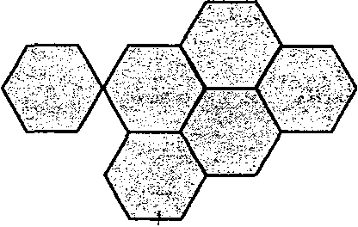
Verilen şekildeki bütün altıgenler birbirine eştir. Bir altıgenin Çevresi 42 cm olduğuna göre, taralı şeklin çevresi kaç cm dir?

A)210 B)203 C) 174 D)154

5)
6)

7)
3) Gül, okulda yapılan bilgi yarışmasında baştan ve sondan dördüncü olduğuna göre, yarışmaya katılan kaç kişi vardır?

A)9 B)8 C) 7 D) 4

8)

9)

10)

11)

12)

13)
14)

16)

17)

18)

NOT: 7 ve 16. Sorular 10 Puan,diğer sorular 5 puan ,toplam süre 40 dakikadır.

BAŞARILAR

